KATA PENGANTAR
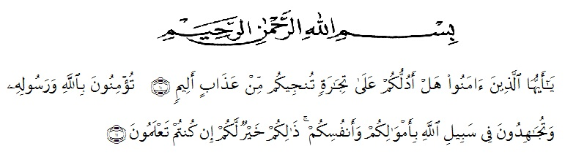
Artinya:
“Wahai orang-orang yang beriman! Maukah kamu aku tunjukkan suatu perniagaan yang dapat menyelamatkan kamu dari azab yang pedih? Yaitu kamu beriman kepada Allah dan Rasul-Nya dan berjihat di jalan Allah dengan harta dan jiwamu. Itulah yang lebih baik bagi kamu jika kamu mengetahui“.

Puji syukur kehadirat Allah SWT karena berkat rahmat dan hidayah-Nya penulis dapat menyelesaikan skripsi ini dengan judul “Perbedaan Hasil Belajar Akuntansi Menggunakan Model Pembelajaran Numbered Head Together (NHT) dan Model Jigsaw Siswa Kelas X SMK Negeri 1 Patumbak T.A. 2021/2022“. Adapun tujuan skripsi ini disusun untuk memenuhi salah satu syarat memperoleh gelar Sarjana Program Studi Pendidikan Ekonomi Universitas Muslim Nusantara Al-Washliyah.
Dalam menyusun skripsi ini, penulis mendapat bantuan dan bimbingan serta dukungan moril maupun material dari berbagai pihak, sehingga skripsi ini dapat diselesaikan. Oleh sebab itu, penulis ucapkan terima kasih kepada:
- Bapak Dr. KRT Hardi Mulyono K. Surbakti selaku Rektor Universitas Muslim Nusantara Al-Washliyah Medan.
- Bapak Dr. Samsul Bahri., M.Si selaku Dekan FKIP Universitas Muslim Nusantara Al-Washliyah Medan.
- Bapak Drs. Rijal, M.Si selaku Ketua Program Studi Pendidikan Ekonomi Universitas Muslim Nusantara Al-Washliyah Medan.
- Bapak Drs. Herdi, M.Pd, M.Si selaku Dosen Pembimbing yang telah banyak membantu, membimbing dan memberikan ide-ide serta saran sehingga selesainya penulisan skripsi ini.
- Ibu Dra. Nurjannah, M.Si selaku Dosen Penguji I yang telah memberi saran dan kritik pada penulis.
- Bapak Dalmi Iskandar Sultoni, S.Pd.I., M.Pd.I selaku Dosen Penguji II yang telah memberi saran dan kritik pada penulis.
- Bapak/Ibu Dosen Pendidikan Ekonomi yang telah memberikan banyak ilmunya kepada penulis selama masa perkuliahan.
- Teristimewa penulis ucapkan terima kasih kepada kedua orang tua saya yaitu ibu dan Alm. Bapak saya yang tercinta dan seluruh keluarga saya yang selalu memberikan dukungan, doa dan semangat.
- Terkhusus saya ucapkan terima kasih kepada Akmal Hakim Lubis, A.Md. yang tidak henti-hentinya memberikan bantuan dan semangat untuk penulis dalam penyelesaian skripsi ini.
- Saya ucapkan terima kasih kepada sahabat saya Aqila Zahara Heryan, Siti Aminah, Noni Wardani, Fika Amaliza, Fatwa Khairunnisa, Rara Aftitah, dan Merry Happy Sihaloho yang sudah mensupport dan sudah banyak membantu saya dalam penyelesaian skripsi ini.
- Kepada teman-teman seperjuangan Mahasiswa Pendidikan Ekonomi Stambuk 2018.
Penulis telah berupaya semaksimal mungkin dalam menyelesaikan skripsi, namun penulis menyadari masih banyak kelemahan baik dari segi isi maupun tata bahasa, untuk itu penulis mengharapkan saran dan kritik yang bersifat membangun dari pembaca demi kesempurnaan skripsi ini. Kiranya skripsi ini dapat bermanfaat dalam memperkaya khasanah ilmu pendidikan.
Medan, Februari 2022
Penulis

Windayani
NPM.181324024

